TRABAJO PRÁCTICO- FINAL REGULAR

Materia: Crecimiento Económico
Profesor: Martín Grandes
Alumno: Pablo D. Viera R.
Registro: 908.702
Carrera: Economía
Fecha de Entrega: 10 de Diciembre de 2025

PUNTO 1: INFLACIÓN Y CRECIMIENTO
PRESENTACIÓN DEL MODELO DE BICK
El texto nombra tres corrientes que explican la relación inflación-crecimiento en el largo plazo: (1) La inflación no afecta las variables reales; (2) La inflación puede estimular la inversión y el crecimiento; (3) Relación negativa o con umbral (negativa a partir de cierto punto).
El modelo a utilizar será el modelo planteado por Alexander Bick (2010), que entra dentro de la tercera categoría nombrada (relación negativa o de umbral). Es un modelo de umbral de panel (panle threshold model) pero con “intercepto por regímenes”. Bick sostiene que el efecto de la inflación sobre el crecimiento es no lineal, hay un umbral ($γ)$ a partir del cual el efecto cambia. Ese gamma ($γ)$ es estimado en el modelo. La ecuación a estimar es la siguiente:
$$Δ\ln{g}dp_{it}=μ_{i}+β_{1} \tilde{π_{it}} I\left(\tilde{π_{it}}≤γ\right)+δ_{1} I\left(\tilde{π_{it}}≤γ\right)+β_{2} \tilde{π_{it}} I\left(\tilde{π_{it}}>γ\right)+ϕ^{'}w_{it}+ε_{it}$$
$μ_{i}$ es un intercepto fijo, es distinto para cada país. $β_{1}$ y $β_{2}$ son el efecto de la inflación bajo inflación baja y alta respectivamente. Las variabal I toman el valor 0 o 1. $δ_{1}$ es un intercepto adicional cuando hay baja inflación. La variable dependiente es el logaritmo natural del crecimiento del PBI percápita, la inflación es $π-1$ si $π<1$ y es $ln\left(π\right)$ si $π≤1$. Las variables auxiliares (W) son: 1. Logaritmo del ingreso per cápita inicial; 2. Inversión como proporción del PIB; 3. Crecimiento de la población; 4. Crecimiento de los términos de intercambio; 5. Desviación estándar de los términos de intercambio.
ANALISIS DE LA CORRELACION ENTRE INFLACION Y CRECIMIENTO
Para el análisis de la correlación decidí utilizar el modelo de datos de umbral de panel de Bick con las mismas variables, que sigue las pautas del modelo presentado por Hansen (1999). Los datos provienen en su mayoría de la Penn World Table, versión 11.0 (2025), de acá utilicé la columna que refiere a la población, al PIB real a precios del 2017, la participación de la inversión (formación bruta de capital), el nivel de precios de exportación y el nivel de precios de importación. A los mismo se los transformo para convertirlos en el crecimiento del logaritmo del PBI, tasa de crecimiento poblacional, términos de intercambio que posteriormente se utilizó para elaborar el crecimiento de los tot y el desvío estándar de los tot (dentro de cada quinquenio). Los datos de inflación provienen de la base de datos del World Bank: A Global Database of Inflation (Ha, Kose & Ohnsorge, 2023), que presenta su última actualización en el año 2025.

PAISES ELEGIDOS
Aquellos países que son considerados de ingresos altos para el banco mundial serán considerados como países desarrollados y lo otros serán considerados como países en desarrollo. Los países elegidos para el modelo son los siguientes:
Por un lado, los países desarrollados considerados son: Australia, Austria, Belgium, Canada, Switzerland, Germany, Denmark, Spain, Finland, United States, France, United Kingdom, Greece, Ireland, Iceland, Israel, Italy, Japan, Republic of Korea, Luxembourg, Malta, Netherlands, Norway, New Zealand, Portugal, Singapore y Sweden, Chile y Uruguay (estos últimos dos no son considerados desarrollados según la OCDE)
Por otro lado, el grupo de países en desarrollo está compuesto por: Brazil, Botswana, China, Colombia, Dominican Republic, Costa Rica, Egypt, Ghana, India, Iran (Islamic Republic of), Jamaica, Liberia, Mexico, Cabo Verde, Saint Lucia, Sri Lanka, Morocco, Mali, Nigeria, Peru, Paraguay, Philippines, Senegal, Sierra Leone, El Salvador, Sao Tome and Principe, Turquía, Venezuela (Bolivarian Republic of), South Africa, Viet Nam y Cameroon.
RESULTADOS
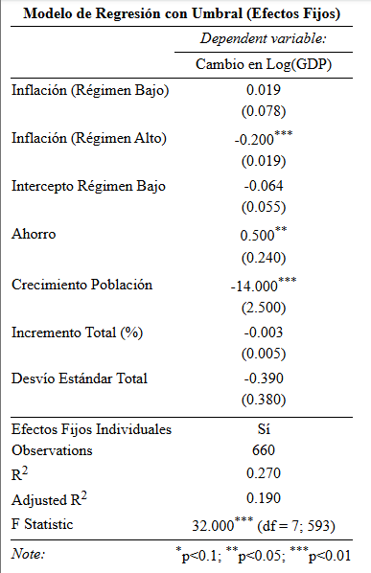
Primero se realiza la búsqueda del umbral donde prueba todos los valores posibles de inflación como umbral, estima el modelo para cada uno y se queda con el umbral que produce el menor error (SSR). Este umbral ($γ$) resulta ser: $γ=0,65$. Con este umbral se calcula el modelo de regresión con umbral:
CUADRO 1
Lo primero a observar es que el signo del coeficiente de la inflación (régimen bajo) es positivo, lo que nos dice que para inflaciones pequeñas habrá crecimiento económico, pero a su vez es poco significativo. El signo del coeficiente de la alta inflación es negativo, lo que indica que a medida que sube la inflación habrá menor crecimiento. Este último es muy significativo. Esto es congruente con el modelo de Bick porque el encuentra efectos nulos a baja inflación y efectos negativos cuando la inflación traspasa un umbral.
# Comentario: el modelo fue calculado mediante herramientas estadisitica del lenguaje de programación R (principalmente el paquete: PanelThreshold).
ANALISIS GRÁFICO
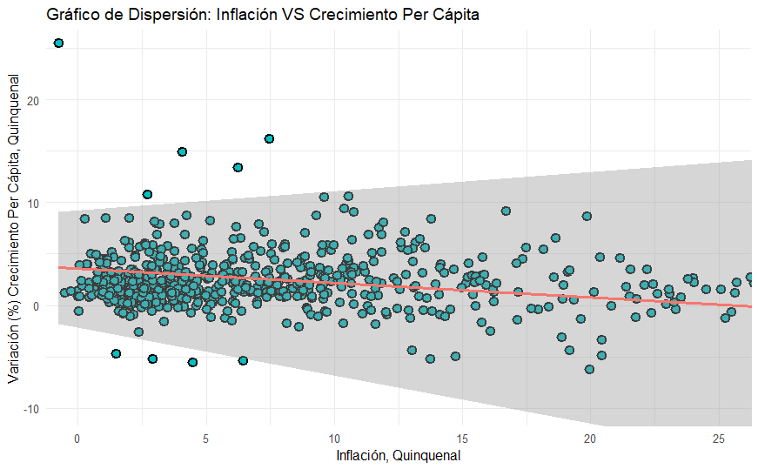
A continuación se presenta un gráfico de dispersión que relaciona la inflación y el crecimiento per cápita, medido en promedios quinquenales. Este gráfico nos verifica el análisis hecho anteriormente donde se sostiene que la inflación presenta efectos negativos en el crecimiento. No se aprecia una relación fuerte, lo que puede estar indicando la relación no lineal, a poca inflación se produce un efecto positivo, pero a medida que crece el efecto se vuelve negativo.
GRÁFICO 1

PUNTO 2: DESARROLLO FINANCIERO
VARIABLES PARA MEDIR EL DESARROLLO FINANCIERO
Los datos se obtuvieron del Database del Banco Mundial de Desarrollo Financiero (2022).
Primer variables: crédito privado de los bancos de depósito sobre el PBI (%). Esta variable es un indicador de la “profundidad” de las instituciones financieras, es decir, mide cuán grande y desarrollado es el sistema bancario en relación con la economía. Representa la proporción del PBI que los bancos destinan a financiar al sector privado no financiero.
Segunda variable: acciones negociadas, valor total respecto del PBI (%). Es un indicador de Profundidad de los mercados financieros, específicamente del mercado accionario. Mide el valor total negociado en la bolsa durante un año dividido por el PBI.
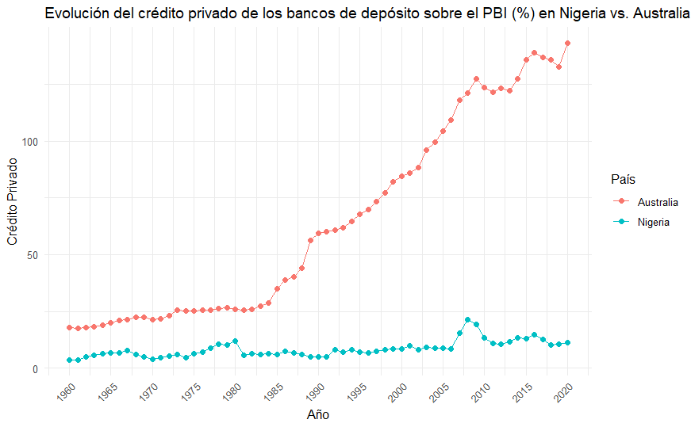
ANALISIS DEL GRÁFICO
GRÁFICO 2
El gráfico de la evolución del crédito privado de los bancos de depósitos como porcentaje del PBI es muy revelador. En Australia se puede observar como el crédito privado fue ganando mayor protagonismo en su economía a lo largo de las décadas. Este indicador nos muestra la profundidad de las instituciones financieras, y resalta el fuerte desarrollo del sector financiero y el amplio acceso al crédito. En 1960 el crédito representaba el 18% del PBI mientras que en el 2020 representó un 142,9% en 60 años, lo que implica un crecimiento de esta variable casi del 700%.
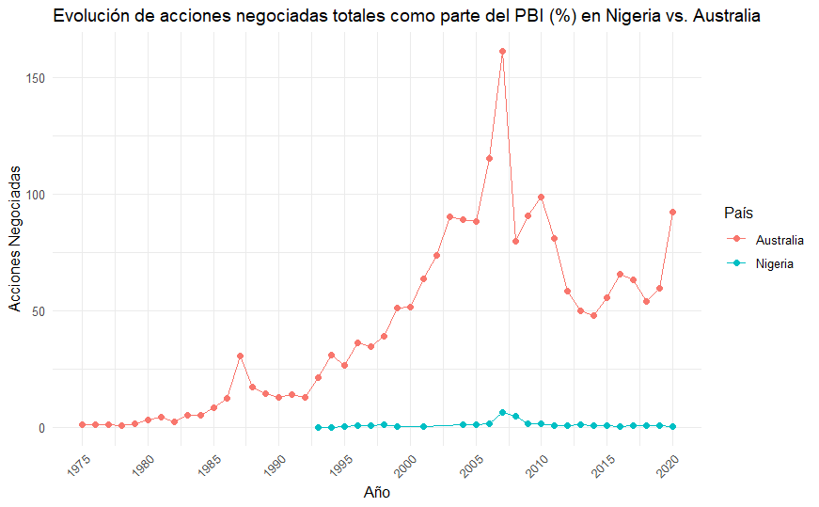
Para el caso de Nigeria el crecimiento de esta variable es mucho menor, comparándolo con Australia termina en una posición relativa mucho peor de la que empieza en 1960. Podemos apreciar que Nigeria presenta un sistema bancario poco profundo con baja acceso al crédito. En 1960 el crédito privado representaba el 3,7% del PBI, y en el 2020 representó el 11,2 lo que implica un crecimiento del 200%.
GRÁFICO 3
En el grafico de las acciones negociadas nos muestra una tendencia positiva y continua de su crecimiento en Australia para los años 1975 hasta el 2003. Las acciones negociadas representan el 1,21% del PIB en 1975 y alcanzan la representar el 90% en el 2003, lo que representa un crecimiento enorme. Mientras que en el periodo 2003-2020 pasa de representar el 90% a representar el 92%, lo que representa un crecimiento menor al 2%. también se aprecia la crisis mundial del 2008.
Nigeria en casi toda la serie se encuentra en niveles menores al 1%, no tiene un crecimiento considerable. Esto muestra la escasa profundidad del mercado bursátil en este país. También se observa un pico en el 2008 lo que podría señalar cierta sensibilidad a shocks macroeconómicos externos.
Estas dos variables mostradas denotan una gran diferencia entre países desarrollados y en desarrollo, mostrando dos realidades financieras distintas. Mientras Australia cuenta con un sistema financiero profundo e importante para el crecimiento económico, Nigeria cuenta con un sistema financiero pequeño, poco profundo y con baja actividad.

PUNTO 3: DESARROLLO FINANCIERO E INFLACIÓN 🪙
Para la elaboración de los siguientes gráficos se utilizaron las mismas fuentes mencionadas en los puntos anteriores (Banco Mundial). Se mantuvo la muestra original de 60 países; sin embargo, no todos ellos cuentan con información completa sobre crédito privado o sobre acciones negociadas para todos los años del período analizado. En consecuencia, para los años sin registro disponible se incorporaron como valores nulos, reduciendo la muestra total.
RELACION ENTRE INFLACIÓN Y CRÉDITO PRIVADO
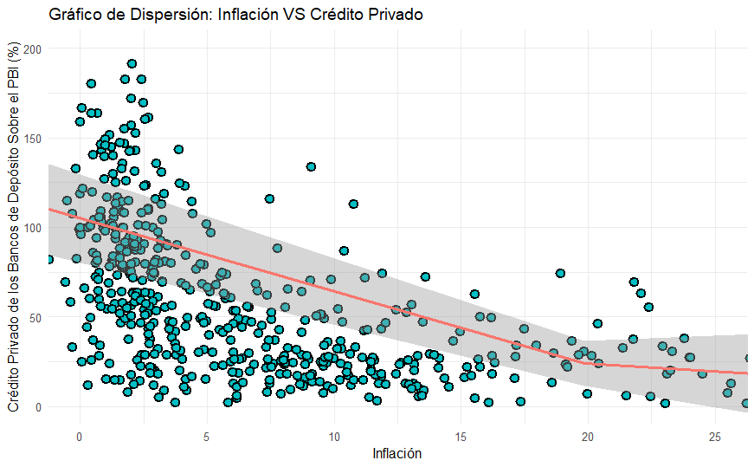
En el siguiente gráfico se logra apreciar cierta correlación negativa entre inflación y crédito privado, a medida que aumenta la inflación el crédito privado pierde protagonismo. Esta relación empírica es espera en términos teóricos, la inflación alta lleva a un deterioro del desarrollo financiero afectando los contratos y la confiabilidad, lo que afecta el crédito.
GRÁFICO 4

RELACION ENTRE INFLACIÓN Y ACCIONES NEGOCIADAS
Para este gráfico se han reducido la cantidad de observaciones debido a la falta de la variable “acciones negociadas”. Y no se encuentran datos para el periodo 1970-1974.
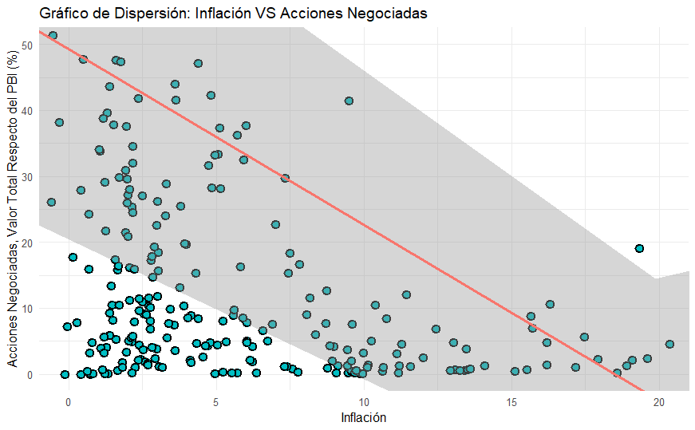
El gráfico que muestra la relación entre la inflación y las acciones negociadas es menos claro, pero aun así muestra una relación negativa entre las variables. Vemos también que inclusive con inflación baja la mayoría de los países mantienen niveles bajos de acciones negociada, que promedia el 27,5% para el último periodo (2010-2014).
GRÁFICO 5
En este caso también la inflación el desarrollo financiero afectando a la actividad de los mercados financieros, al generar incertidumbre, acortar horizontes de inversión y deteriorar la valuación real de activos financieros.
RELACION ENTRE LAS TRES VARIABLES
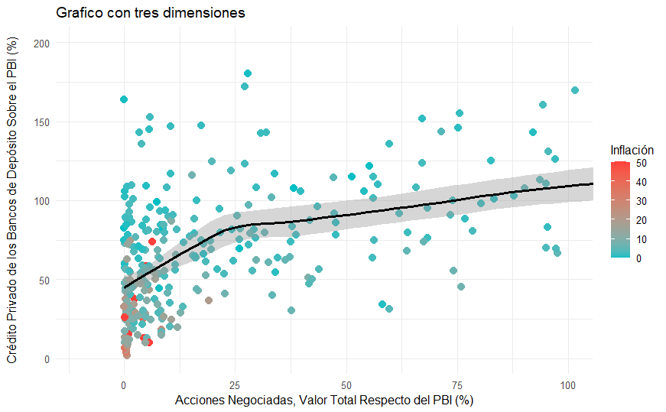
Para el gráfico 3D considero que la forma más legible es representando a una variable con un color que cambia de intensidad dependiendo el nivel o grado. En este grafico tenemos a las acciones negociadas en el eje “x”, al crédito privado en el eje “y” y la inflación se representa mediante un color (mas celeste es menor inflación, y mientras mas naranja habrá más inflación). Vemos una relación positiva entre acciones negociadas y crédito privado, a medida que hay mayor desarrollo en el mercado de capital también habrá mayor desarrollo bancario. También se aprecia que los puntos rojos y grises se concentran en la parte inferior izquierda, donde la inflación es alta existe un menor desarrollo del sistema financiero.
GRÁFICO 6
Se elaboró un gráfico de tres ejes para brindar apoyo a la interpretación.
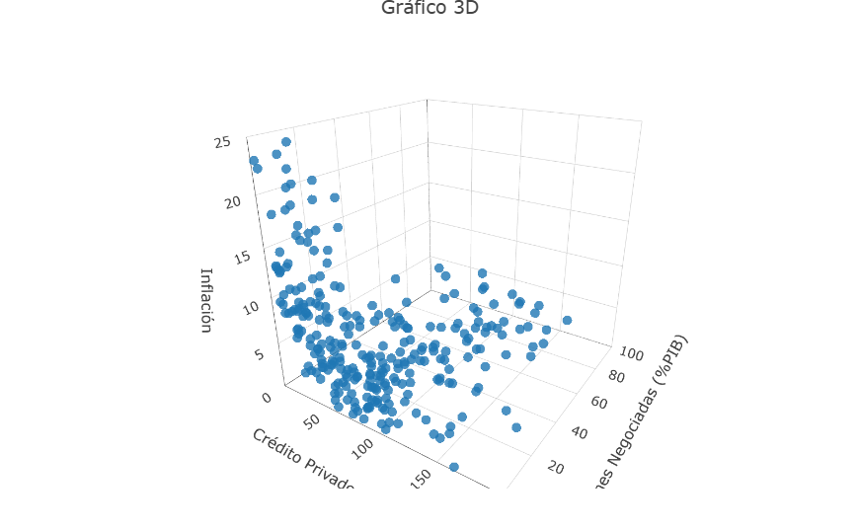
GRÁFICO 7

CONCLUSIONES
La inflación deteriora la profundidad y eficiencia del sistema financiero, encareciendo la intermediación, acortando horizontes de planeamiento y reduciendo la capacidad del sistema financiero para asignar recursos hacia proyectos de largo plazo. Sin embargo, tal como señalan Fucci y Grandes (2018), este efecto no es lineal, es decir, a inflaciones bajas o moderadas, los efectos son débiles o inexistentes, mientras que a partir de ciertos umbrales la inflación se vuelve altamente distorsiva. En los dos primeros gráficos podemos ver las esferas se acumulan a la izquierda, lo que significa que a pequeña inflación no se sienten sus efectos negativos (hay un umbral).
El deterioro del sistema financiero afecta al crecimiento económico de forma directa, mientras que la inflación lo afecta de forma indirecta (afectando al sistema financiero). Sin embargo, la inflación es solo una manifestación de problemas estructurales (inestabilidad fiscal, shocks externos, crisis institucionales, problemas cambiarios)

BIBLIOGRAFÍA
Fischer, S. (1993). The Role of Macroeconomic Factors in Growth. Journal of Monetary Economics, 32(3), 485-512. https://doi.org/10.1016/0304-3932(93)90027-D
Robert C. Feenstra, Robert Inklaar & Marcel P. Timmer. (2025). Penn World Table (11.0) [Data set]. Groningen Growth and Development Centre. https://www.rug.nl/ggdc/productivity/pwt/?lang=en
M. Ayhan Kose, and Franziska Ohnsorge (2023). "One-Stop Source: A Global Database of Inflation." Journal of International Money and Finance 137 (October): 102896.
Hansen, B. E. (1999). Threshold effects in non-dynamic panels: Estimation, testing, and inference. Journal of Econometrics, 93(2), 345–368. https://doi.org/10.1016/S0304-4076(99)00025-1
Banco Mundial. (2022). Global Financial Development Database. https://www.worldbank.org/en/publication/gfdr/data/global-financial-development-database
Fucci, S. J., & Grandes, M. (2018). Inflación y crecimiento a largo plazo: malas predicciones, ¿buenos modelos? Economía, 41(82), 83–123.

ADJUNTO EL LINK DONDE SE GUARDA EL PROYECTO DE R:
https://github.com/PabloViera22/tp_examen_final_crecimiento.git

